ГБПОУ Колледж «Царицыно»
Плехов Николай, 17Т-04
Руководитель: Балашова А. Ф.
Об участии в локальном конфликте
Недавно я попросил своего папу Плехова Олега Николаевича рассказать мне про его участие в локальном конфликте. 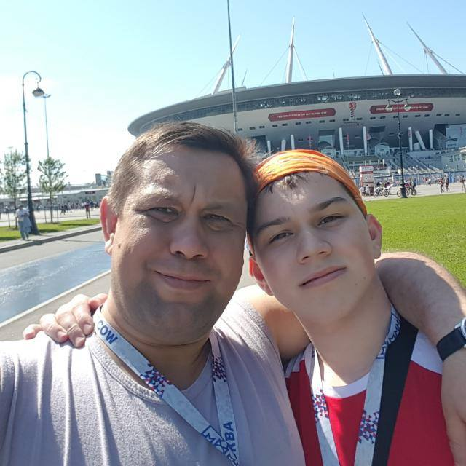
Вот его слова. «Когда началась Чеченская война в 1995 г., я был на последнем курсе техникума, и из-за её начала мы защищали диплом не в мае, а в марте. Нас нужно было быстрее отправить в армию, потом туда. В мае меня уже призвали в армии, но по обстоятельствам меня направили в Подмосковье в Шереметьево. Это отдельный отряд особого назначения федеральной пограничной службы. Мы относились к московскому пограничному отряду, он имеет и имел заставы в нескольких местах, в том числе и на границе Дагестана с Чечней, там как раз шла война.
Мы могли остаться в Шереметьево, а могли уехать на эту войну. Нас готовили. Я был не отличником в службе, и поэтому, когда пришла разнарядка, уехал в числе первых. Никому не говорили, куда мы едем до самого конца, всем сказали, что в Йошкар-Олу, но мы приехали в Дагестан, в город Кизляр.
Незадолго до нас там было нападение боевиков на город. Приехав, мы видели все эти разрушенные от взрывов дома, следы от выстрелов, то есть неприятное всё это. Мы там позавтракали и отправились в Каспийск, уехали мы оттуда с моторно-маневренной группой (ММГ). Ехали весь день, по дороге попали под обстрел, но быстро потушили это дело, потому что в группе ММГ были БТР.
В августе я хитростью получил отпуск, но, когда я вернулся, меня обвинили в неуставных отношениях. Понимая, что никто не будет разбираться, хоть я и был в отпуске во время этого избиения, командир части отправил в командировку в Грозный Моздок. Это застава, где была война, но самое страшное к этому моменту уже закончилось. Однако там всё равно не было спокойно.
В первый день, когда мы ехали в ущелье, нас обстреляли. В начале войны из-за таких обстрелов погибли очень многие, но к этому моменту уже приспособились: ехали особенным образом. Тогда я получил своё ранение: маленький осколок попал мне в ногу, но я просто выдернул его и даже не сообщал в медицинскую часть. В Чечне я был две недели. Вернулся, когда во всём уже разобрались. Из-за влажного климата началось загноение в той ранке – это я запомнил.
Уже потом взорвали дом офицеров и их семей. Это было ночью, я тогда был в наряде и ещё не успел выйти, как нас подняли по тревоге. Мы приехали вторыми, после отряда, что был ближе, и начали расчищать завалы. Тот дом был с двумя подъездами, но развалился ровно посередине. Я помню, что одному начальнику повезло: было 2 часа ночи, и его дети начали буянить, они с женой зашли к ним в комнату и услышали, как в соседней комнате, будто что-то двигали, этот начальник открыл дверь, а там улица.
Когда мы расчищали обломки, мы не думали, что они на нас могут упасть, мы были молоды и безбашенны».
Папа не смог рассказать большего, но он сказал, что были боевые действия: перестрелки с боевиками. Тогда они не думали о последствиях этих перестрелок и спокойно шли в бой, но сейчас, вспоминая, ему сложно говорить об этом в подробностях, так как иногда воспоминания страшные.
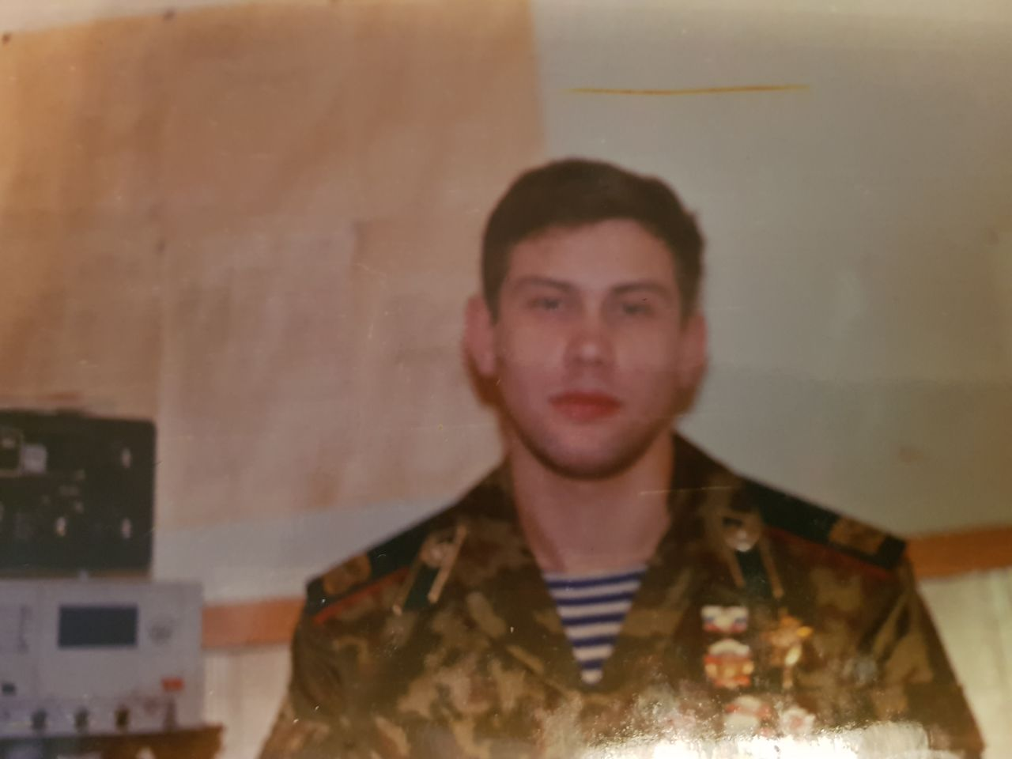

Слева на фото
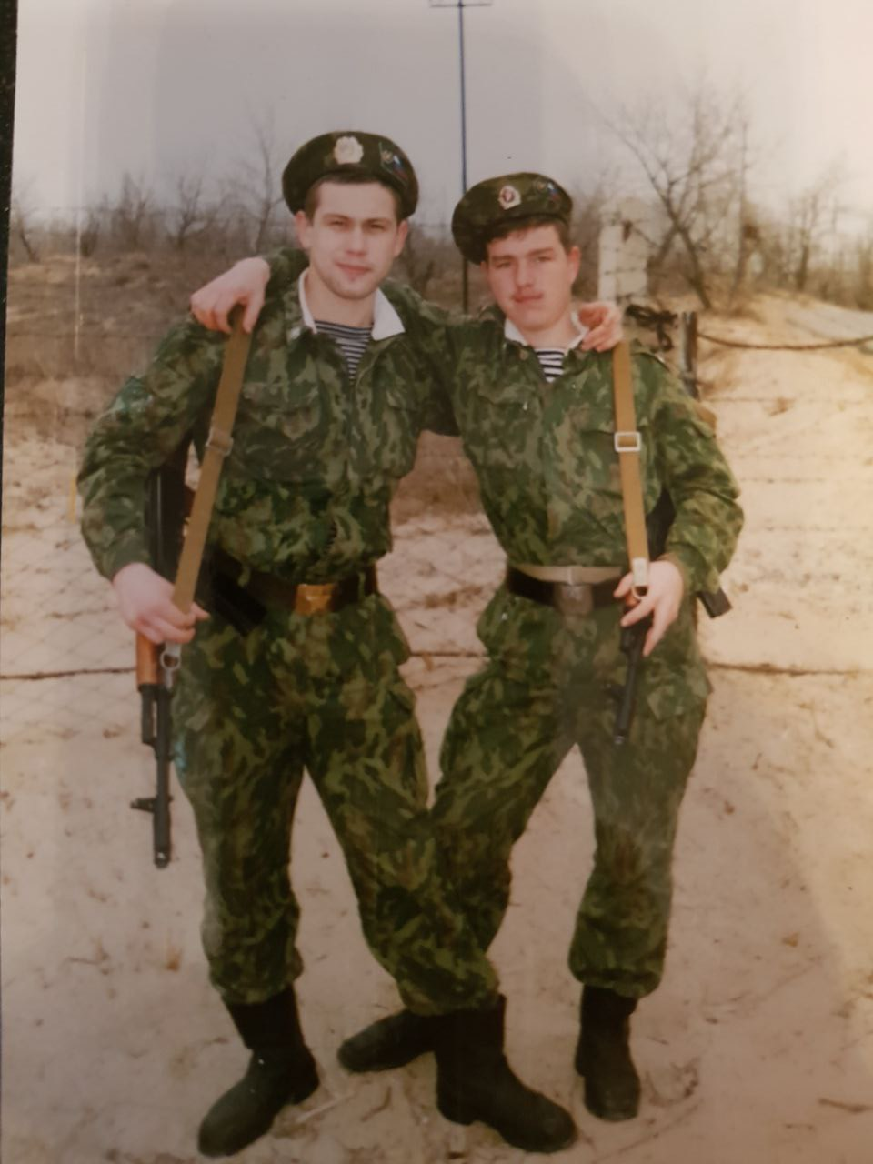
Справа на фото
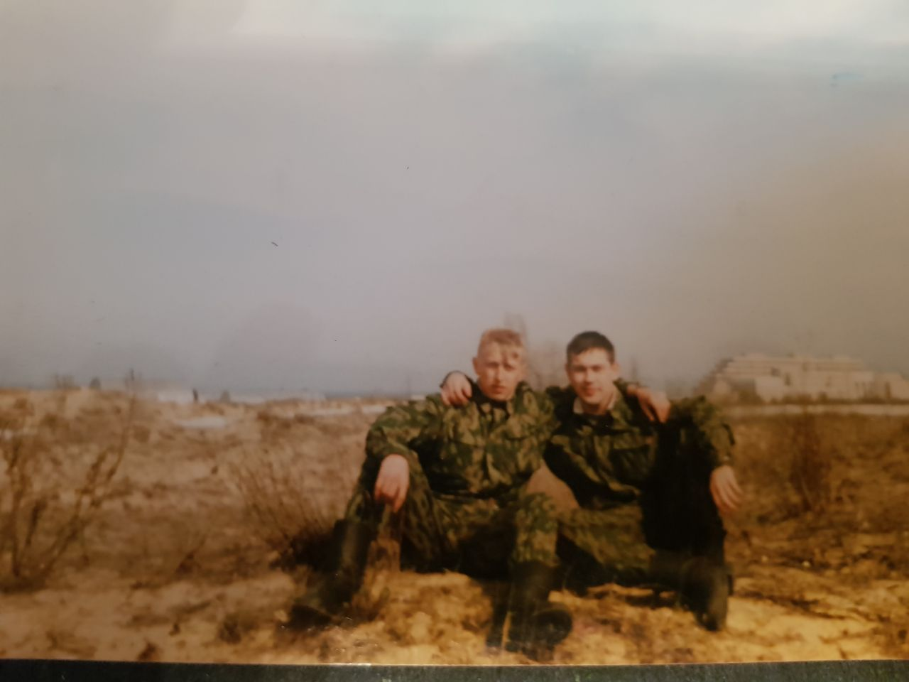
Также в моей семье герой не только папа. У меня был прадед Говоров Михаил Филиппович, который участвовал в Великой Отечественной войне, начав с 1942 года в Сталинграде. Он быстро получил серьёзное ранение и не смог продолжить войну, однако был готов погибнуть за родину. Мой прапрадед Владимиров Алексей Лукьянович умер в январе 1941 года: участвуя в Великой Отечественной войне, он пожертвовал жизнью ради страны.
Я горжусь тем, что моя семья внесла вклад в развитие страны и сохранение мира.

